**ĐẠI HỌC QUỐC GIA TP. HỒ CHÍ MINH**

**TRƯỜNG ĐẠI HỌC CÔNG NGHỆ THÔNG TIN  
KHOA CÔNG NGHỆ PHẦN MỀM**



BÁO CÁO

**PHƯƠNG PHÁP PHÁT TRIỂN   
PHẦN MỀM HƯỚNG ĐỐI TƯỢNG**

ĐỀ TÀI

**QUẢN LÝ QUÁN CAFÉ**Phiên bản 1.0

**Giảng viên hướng dẫn:** ThS. Phạm Thi Vương  
 KS. Huỳnh Hồ Thị Mộng Trinh

**Sinh viên thực hiện:** Nhóm 1:

Lê Huỳnh Tấn Vũ – 13521050

Nguyễn Minh Hiếu – 14520287

Ngô Vũ Quyền – 14520748

Tạ Thành Việt Anh – 14520034

*TP. Hồ Chí Minh, 12/2017*

Lời nói đầu

Lời đầu tiên, cả nhóm xin gửi lời cảm ơn đến thầy Phạm Thi Vương và cô trợ giảng Huỳnh Hồ Thị Mộng Trinh. Thầy và cô đã nhiệt tình giảng dạy trên lớp, hỗ trợ những thông tin cần thiết và giải đáp những thắc mắc cho nhóm và các bạn trong suốt quá trình thực hiện đề tài. Thông qua những bài giảng trên lớp về môn học của Thầy, các thành viên trong nhóm đã tiếp thu được nhiều kiến thức hữu ích liên quan . Qua đó, giúp chúng em có thể hiểu và nắm bắt được quy trình phát triển phần mềm hướng đối tượng để ứng dụng vào một hệ thống hay chương trình phần mềm hoàn chỉnh.

Đề tài “Quản Lý Quán Café” hoàn thành là kết quả của quá trình nghiên cứu nghiêm túc của các thành viên của cả nhóm trong quá trình học tập và tiếp thu kiến thức dưới sự hướng dẫn tận tình của giảng viên hướng dẫn và các tài liệu được giảng viên hướng dẫn chia sẻ qua các kênh giao tiếp trong suốt quá thời gian giảng dạy của học kỳ.

Nhóm sinh viên thực hiện.

Nhận xét của Giảng viên

………………………………………………………………………………………………………………………………………………

………………………………………………………………………………………………………………………………………………

………………………………………………………………………………………………………………………………………………

………………………………………………………………………………………………………………………………………………

………………………………………………………………………………………………………………………………………………

………………………………………………………………………………………………………………………………………………

………………………………………………………………………………………………………………………………………………

………………………………………………………………………………………………………………………………………………

………………………………………………………………………………………………………………………………………………

………………………………………………………………………………………………………………………………………………

………………………………………………………………………………………………………………………………………………

………………………………………………………………………………………………………………………………………………

………………………………………………………………………………………………………………………………………………

………………………………………………………………………………………………………………………………………………

………………………………………………………………………………………………………………………………………………

………………………………………………………………………………………………………………………………………………

………………………………………………………………………………………………………………………………………………

………………………………………………………………………………………………………………………………………………

………………………………………………………………………………………………………………………………………………

………………………………………………………………………………………………………………………………………………

………………………………………………………………………………………………………………………………………………

………………………………………………………………………………………………………………………………………………

………………………………………………………………………………………………………………………………………………

………………………………………………………………………………………………………………………………………………

………………………………………………………………………………………………………………………………………………

………………………………………………………………………………………………………………………………………………

**Mục lục**

Lời nói đầu 1

Nhận xét của Giảng viên 2

Chương 1: Thông tin chung 5

Chương 2: Phát biểu bài toán 6

**2.1.** **Khảo sát hiện trạng** 6

*2.1.1.* *Nhu cầu thực tế* 6

*2.1.2.* *Khảo sát hiện trạng* 6

*2.1.3.* *Một số hệ thống trên thị trường* 7

**2.2.** **Yêu cầu hệ thống** 7

Chương 3: Use-case 9

**3.1.** **Sơ đồ Use-case** 9

**3.2.** **Danh sách các Actor** 9

**3.3.** **Danh sách các Use case** 9

**3.4.** **Đặc tả Use-case** 13

Chương 4: Phân tích 31

**4.1.** **Sơ đồ lớp (mức phân tích)** 31

**4.2.** **Sơ đồ trạng thái** 31

Chương 5: Thiết kế Dữ liệu 36

**5.1.** **Sơ đồ logic** 36

**5.2.** **Mô tả chi tiết các kiểu dữ liệu trong sơ đồ logic** 37

*5.2.1.* *Bảng Account* 37

*5.2.2.* *Bảng TableFood* 37

*5.2.3.* *Bảng FoodCategory* 37

*5.2.4.* *Bảng Food* 37

*5.2.5.* *Bảng Bill* 37

*5.2.6.* *Bảng BillInfo* 38

Chương 6: Thiết kế Kiến trúc 39

**6.1.** **Kiến trúc hệ thống** 39

**6.2.** **Mô tả chi tiết từng thành phần trong hệ thống** 39

*6.2.1.* *GUI :* 39

*6.2.2.* *BLL :* 39

*6.2.3.* *DAL :* 40

Chương 7: Thiết kế Giao diện 41

**7.1.** **Danh sách các màn hình** 41

**7.2.** **Mô tả chi tiết mỗi màn hình** 41

*7.2.1.* *Màn hình đăng nhập* 41

*7.2.2.* *Màn hình chính* 42

*7.2.3.* *Màn hình thống kê doanh thu* 46

*7.2.4.* *Màn hình quản lý thức ăn/đồ uống* 48

*7.2.5.* *Màn hình quản lý danh mục thức ăn/đồ uống* 49

*7.2.6.* *Màn hình quản lý bàn* 51

*7.2.7.* *Màn hình quản lý tài khoản* 52

*7.2.8.* *Màn hình thay đổi thông tin cá nhân* 54

*7.2.9.* *Màn hình khác: Thông tin nhóm* 56

Chương 8: Kết luận 57

**8.1.** **Môi trường phát triển và môi trường triển khai** 57

*8.1.1.* *Môi trường phát triển ứng dụng:* 57

*8.1.2.* *Môi trường triển khai ứng dụng:* 57

**8.2.** **Kết quả đạt được** 57

**8.3.** **Hướng phát triển** 57

Tài liệu tham khảo 58

Chương 1: Thông tin chung

* **Tên đề tài:**

Phần mềm quản lý quán cafe

* **Môi trường phát triển ứng dụng:**

Hệ điều hành Window (có cài đặt Microsoft SQL 2014+)

* **Thông tin về nhóm:**

|  |  |  |  |  |
| --- | --- | --- | --- | --- |
| STT | MSSV | Họ và Tên | Điện thoại | Email |
| 1 | 13521050 | Lê Huỳnh Tấn Vũ | 0971628166 | [13521050@gm.uit.edu.vn](mailto:13521050@gm.uit.edu.vn) |
| 2 | 14520287 | Nguyễn Minh Hiếu | 01662467181 | [14520287@gm.uit.edu.vn](mailto:14520287@gm.uit.edu.vn) |
| 3 | 14520748 | Ngô Vũ Quyền | 01634249123 | [14520748@gm.uit.edu.vn](mailto:14520748@gm.uit.edu.vn) |
| 4 | 14520034 | Tạ Thành Việt Anh | 0975768423 | [14520034@gm.uit.edu.vn](mailto:14520034@gm.uit.edu.vn) |

Chương 2: Phát biểu bài toán

1. **Khảo sát hiện trạng**
2. *Nhu cầu thực tế*

Hiện nay, với xu hướng tin học hóa, áp dụng công nghệ máy tính vào trong mọi lĩnh vực hoạt động của xã hội đương thời, với thế mạnh và tính cấp thiết của ứng dụng tin học thì việc phát triển các ứng dụng tự động là một lợi thế để tiết kiệm chi phí, phục vụ nhu cầu cuộc sống con người.

Do vậy mà hầu hết các lĩnh vực trong xã hội hiện nay đều sử dụng phần mềm tự động để thuận tiện cho nhân viên, quản lý và khách hàng. Vì vậy mà việc nhập quản lý là rất cần thiết cho hiện nay.

Phần mềm quản lý là một hình thức quán lý linh hoạt, tiện dụng cho người sử dụng. Với phần mềm thì nhập, xuất, báo cáo và phục vụ khách hàng sẽ dễ dàng hơn. Bên cạnh đó việc này giúp tiết kiệm thời gian, tiền bạc hơn cho chủ cửa hàng đáp ứng được mọi yêu cầu mà người sử dụng đặt ra.

1. *Khảo sát hiện trạng*

Nhóm phát triển phần mềm đã có đầy đủ trang thiết bị, nhân lực thực hiện dự án phần mềm bán hàng. Cụ thể là phần mềm quán lý quán cà phê:

* IDE: Visual studio
* Server: Mircosoft SQL server
* Một số Tool thiết kế UI

Như trên, yêu cầu xây dựng phần mềm quản lý sử dụng dễ dàng từ khâu chuẩn bị đến thanh toán một cách dễ dàng. Nhóm yêu cầu xây dựng phần mềm với chức năng sau:

* *Chức năng cho người quản lý:* Thêm xóa sửa danh mục món, loại món, bàn, quản lý nhân viên. Kiểm tra hóa đơn, sửa hóa đơn, thêm, thay đổi quy định, khuyến mãi, ưu đãi quảng cáo cho cửa hàng, khôi phục tài khoản cho nhân viên.
* *Chức năng của nhân viên:* xem danh mục món, nhóm món, đặt món theo yêu cầu của khách hàng, lập, thanh toán hóa đơn, thay đổi trạng thái của bàn, tìm kiếm,…
* Người quản trị muốn sử dụng hệ thống thì phải có tài khoản đăng nhập vào hệ thống, hiện tại tài khoản có quyền cáo nhất là admin
* Nhân viên muốn sử dụng chức năng cơ bản của hệ thống thì phải có tài khoản đăng nhập với quyền là mặc định (tài khoản nhân viên) thì mới được phép sử dụng.
* Số lượng món được đặt không được vượt quá số lượng món hiện có trong kho.
* Khách hàng muốn thanh toán liên hệ nhân viên, hệ thống sẽ tự động xuất phiếu thanh toán
* Người quản trị sẽ theo dõi thông qua các thống kê hàng tháng hoặc ngày của hóa đơn tiện theo dõi doanh thu, tiện cho việc quản lý kho, món và loại món.
* Trong dịp lễ, người quản trị có thể thay đổi khuyến mãi, giảm giá vào hệ thống, mặc định giảm giá là là 0%

1. *Một số hệ thống trên thị trường*

* KiotViet: <https://www.kiotviet.vn>
* Suno: <https://www.suno.vn>
* Ocha: <https://ocha.vn>

1. **Yêu cầu hệ thống**
2. *Các tác nhân*

* *Khách hàng:* là những người được phục vụ, là khách hàng.
* *Nhân viên:* những người cần sử dụng chức năng bán hàng của hệ thống để thực hiện nhiệm vụ của mình.
* *Người quản lý:* những người được phép khởi động (Start Up) hay kết thúc cả hệ thống (Shut Down) tại các điểm bán hàng đầu cuối, bổ sung sửa đổi dữ liệu mà phần mềm cho phép

1. *Bảng yêu cầu chức năng*

* **Người quản lý:** có quyền cáo nhất cho mọi chức năng của hệ thống

|  |  |  |  |
| --- | --- | --- | --- |
| STT | Nội dung | Mô tả chi tiết | Quyền cho phép |
|  | Đăng nhập | Đăng nhập sử dụng hệ thống | Nhân viên |
|  | Chỉnh sửa dữ liệu (món, loại món, khuyến mãi, bàn,…) | Thay đổi chi tiết trong dữ liệu | Người quản lý |
|  | Nhập hóa đơn | Nhập những món yêu cầu của khách hàng vào hóa đơn | Nhân viên |
|  | Xuất hóa đơn | Xuất xem chi tiết hóa đơn | Nhân viên, khách hàng |
|  | Tra khảo món, loại món | Tìm kiếm các danh mục thực đơn | Nhân viên |
|  | Thay đổi bàn | Thay đổi sang bàn khác theo yêu cầu của khách hàng | Nhân viên |
|  | Tra khảo hóa đơn, thông kê | Xem hóa đơn, chi tiết hóa đơn, thống kê | Nhân viên |
|  | Xuất báo cáo, quản lý hóa đơn | Xuất bản chi tiết báo cáo | Người quản lý |
|  | Thay đổi thông tin cá nhân | Chỉnh sửa chi tiết thông tin của mình trong hệ thống | Nhân viên |

Chương 3: Use-case

## **Sơ đồ Use-case**

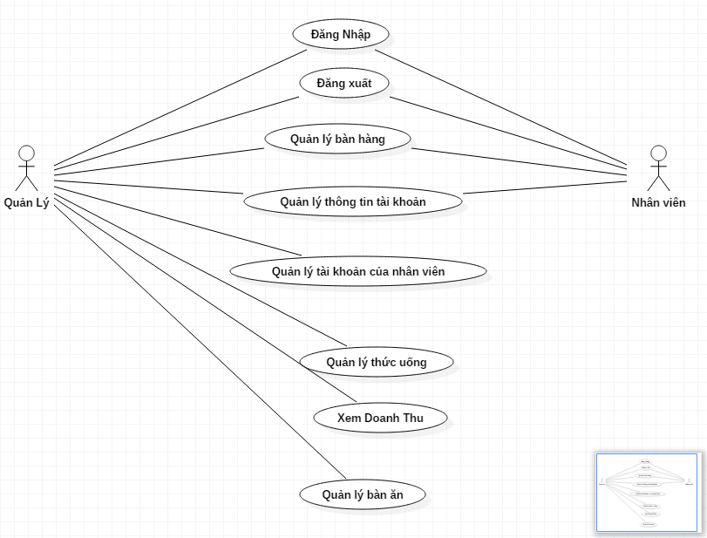

## **Danh sách các Actor**

|  |  |  |
| --- | --- | --- |
| STT | Tên Actor | Ý nghĩa/Ghi chú |
| 1 | Quản lý | Quản lý (Chủ quán) là người có quyền cao nhất trong hệ thống. Có quyền truy cập đến mọi chức năng trong hệ thống như xem doanh thu, quản lý danh mục, quản lý đồ uống, quản lý tài khoản của nhân viên, quản lý danh sách bàn. |
| 2 | Nhân viên | Nhân viên là người được giao trách nhiệm bán hàng trong hệ thống. Màn hình làm việc của actor này chỉ có màn hình bán hàng. |

## **Danh sách các Use case**

1. *Use case Đăng nhập:*

Là bước đầu tiên khi chạy hệ thống. Người dùng phải có tài khoản được Quản lý, Chủ quán cấp thì mới có thể đăng nhập vào hệ thống sau đó mới có thể sử dụng những chức năng khác.

1. *Use case đăng xuất:*

Đăng xuất khỏi hệ thống.

1. *Use case quản lý bán hàng:*

Sau khi đăng nhập vào hệ thống thì bàn hình bán hàng hiện ra để người dùng sử dụng.

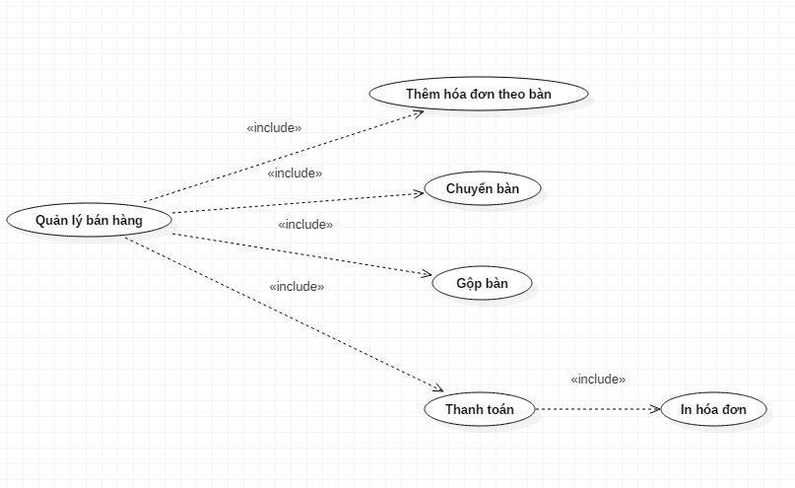

1. *Use case Quản lý doanh thu:*

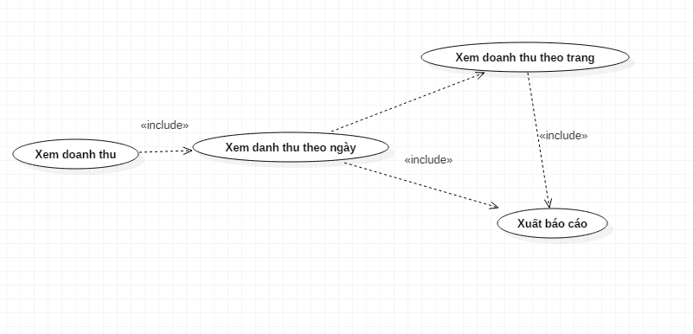

1. *Use case Quản lý tài khoản nhân viên:*

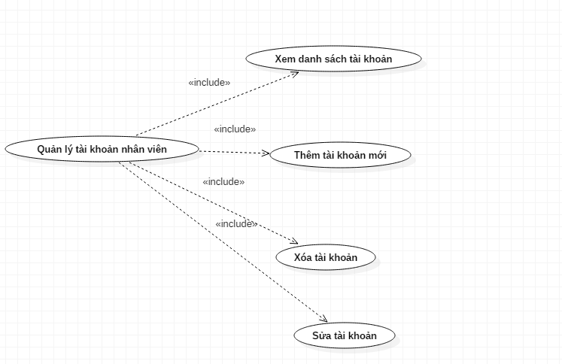

1. *Quản lý danh mục đồ uống:*

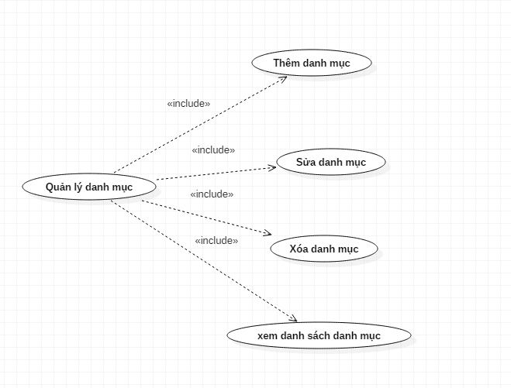

1. *Use case quản lý danh sách đồ uống:*

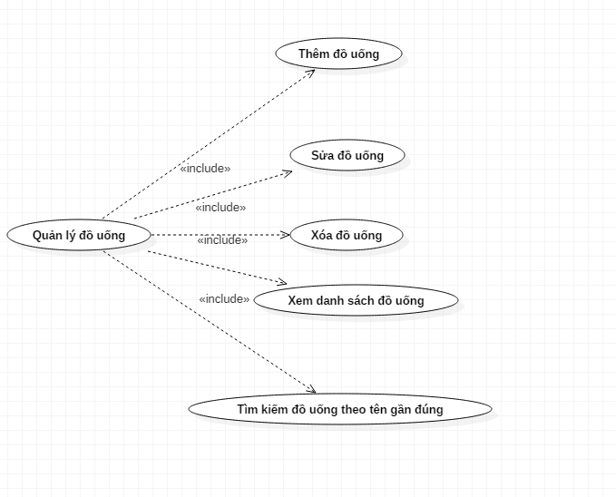

1. *Use case quản lý danh sách bàn:*

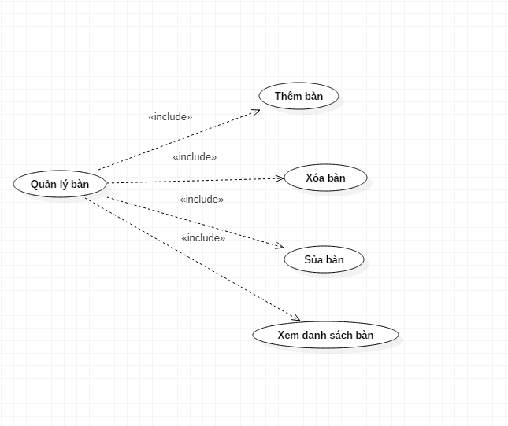

1. *Use case Quản lý thông tin cá nhân của tài khoản:*

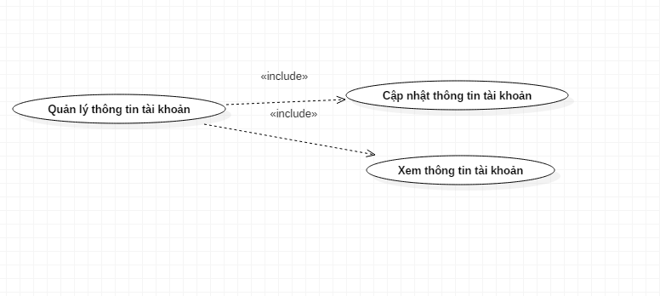

## **Đặc tả Use-case**

1. *Đặc tả Use-case “Đăng nhập”*

|  |  |
| --- | --- |
| **Mã Usecase** | UC-Login |
| **Tên Use case** | Usecase Đăng nhập |
| **Tác nhân** | Người sử dụng |
| **Mô tả** | Cho phép người dùng truy cập vào hệ thống |
| **Luồng sự kiện** | |  |  |  | | --- | --- | --- | |  | Tác nhân | Hệ thống phản hồi | | 1 | Truy cập vào hệ thống |  | | 2 |  | Đưa ra giao diện đăng nhập | | 3 | Nhập thông tin |  | | 4 | Nhấn nút đăng nhập |  | | 5 |  | Hệ thông xác nhận thông tin, tiếp nhập thông tin và gửi xuống Database để kiểm tra. Nếu hợp lệ thì hiển thị màn hình chức năng cho người sử dụng (Màn hinh bán hàng) | |
| **Luồng thay thế** | |  |  | | --- | --- | |  | Nếu dữ liệu không hợp lệ thì hệ thống đưa ra thông báo và yêu cầu nhập lại | |
| **Điều kiện sau** | Đăng nhập vào hệ thống |
| **Điều kiện thoát** | * Khi chức năng thực hiện thành công * Khi người dùng nhấn thoát |

1. *Đặc tả Use-case “Xem thông tin cá nhân”*

|  |  |
| --- | --- |
| **Mã Usecase** | UC-ViewProfile |
| **Tên Usecase** | Usecase Xem thông tin cá nhân |
| **Tác nhân** | Người sử dụng |
| **Mô tả** | Cho phép người dùng xem thông tin cá nhân |
| **Điều kiện tiên quyết** | Người dùng đã có tài khoản và đã đăng nhập vào hệ thống |
| **Luồng sự kiện** | |  |  |  | | --- | --- | --- | |  | Tác nhân | Hệ thống phản hồi | | 1 | Nhấn nút xem thông tin |  | | 2 |  | Đưa ra giao diện thông tin cá nhân | |
| **Luồng thay thế** |  |
| **Điều kiện thoát** | Khi người dùng nhấn nút thoát |

1. *Đặc tả Use-case “Sửa thông tin cá nhân”*

|  |  |
| --- | --- |
| **Mã Usecase** | UC-UpdateProfile |
| **Tên Usecase** | Usecase cập nhật thông tin cá nhân |
| **Tác nhân** | Người sử dụng |
| **Mô tả** | Cho phép người dùng cập nhật thông tin cá nhân |
| **Điều kiện tiên quyết** | Đã có tài khoản và đã đăng nhập vào hệ thống |
| **Luồng sự kiện** | |  |  |  | | --- | --- | --- | |  | Tác nhân | Hệ thống phản hồi | | 1 | Nhập thông tin cá nhân mới |  | | 2 | Nhấn nút cập nhật |  | | 3 |  | Hệ thống xác nhận thông tin. Nếu hợp lệ đưa ra thông báo thành công và tải lại thông tin cá nhân | |  |  |  | |
| **Luồng thay thế** | Nếu dữ liệu không hợp lệ hệ thống đưa ra thông báo thất bại |
| **Điều kiện sau** | Gửi dữ liệu xuống Database và update lại thông tin |
| **Điều kiện thoát** | Khi chức năng thực hiện thành công  Khi người dùng chọn thoát |

1. *Đặc tả Use-case “Đăng xuất”*

|  |  |
| --- | --- |
| **Mã Usecase** | UC-Logout |
| **Tên Usecase** | Usecas Đăng xuất |
| **Tác nhân** | Người sử dụng |
| **Mô tả** | Cho phép người dùng đăng xuất khỏi hệ thống |
| **Điều kiện tiên quyết** | Người đùng đã có tài khoản và đã đăng nhập vào hệ thống |
| **Luồng sự kiện** | |  |  |  | | --- | --- | --- | |  | Tác nhân | Hệ thống phản hồi | | 1 | Nhấn nút đăng xuất |  | | 2 |  | Thoát khỏi giao diện hiện tại | | 3 |  | Đưa ra giao diện đăng nhập | |
| **Luồng thay thế** |  |
| **Điều kiện thoát** | Khi chức năng thực hiện thành công |

1. *Đặc tả Use-case “Thêm hóa đơn theo bàn”*

|  |  |
| --- | --- |
| **Mã Usecase** | UC-AddBill |
| **Tên Usecase** | Usecase thêm hóa đơn theo bàn |
| **Tác nhân** | Người dùng |
| **Mô tả** | Cho phép người dùng thêm hóa đơn theo bàn đã chọn |
| **Điều kiện tiên quyết** | Đã có tài khoản và đã đăng nhập vào hệ thống |
| **Luồng sự kiện** | |  |  |  | | --- | --- | --- | |  | Tác nhân | Hệ thống phản hồi | | 1 | Chọn bàn cần thêm hóa đơn |  | | 2 | Chọn danh mục |  | | 3 | Chọn đồ uống |  | | 4 | Chọn số lượng(mặc định là 1) |  | | 5 | Nhất nút thêm món |  | | 6 |  | Hệ thống xác nhận thông tin | | 7 |  | Hệ thống gửi thông tin xuống Database | | 8 |  | Load lại dữ liệu thông tin bàn và danh sách đồ uống trong bàn | |
| **Luồng thay thế** |  |
| **Điều kiện thoát** | Khi chức năng thực hiện thành công |

1. *Đặc tả Use-case “Chuyển bàn”*

|  |  |
| --- | --- |
| **Mã Usecase** | UC-SwicthTable |
| **Tên Usecase** | Usecase Chuyển bàn |
| **Tác nhân** | Người dùng |
| **Mô tả** | Cho phép người dùng chuyển thông tin hóa đơn từ bàn này qua bàn khác |
| **Điều kiện tiên quyết** | Đã có tài khoản và đã đăng nhập vào hệ thống |
| **Luồng sự kiện** | |  |  |  | | --- | --- | --- | |  | Tác nhân | Hệ thống phản hồi | | 1 | Chọn bàn cần chuyển |  | | 2 | Chọn bàn muốn chuyển đến |  | | 3 | Nhấn nút chuyển bàn |  | | 4 |  | Hệ thống xác nhận thông tin | | 5 |  | Gửi thông tin xuống Database sau đó load lại danh sách bàn và thông tin hóa đơn | |
| **Luồng thay thế** |  |
| **Điều kiện thoát** | Khi chức năng thực hiện thành công |

1. *Đặc tả Use-case “Gộp bàn”*

|  |  |
| --- | --- |
| **Mã Usecase** | UC-GP |
| **Tên Usecase** | Usecase Gộp bàn |
| **Tác nhân** | Người sử dụng |
| **Mô tả** | Cho phép người dùng cập nhật thông tin cá nhân |
| **Điều kiện tiên quyết** | Đã có tài khoản và đã đăng nhập vào hệ thống |
| **Luồng sự kiện** | |  |  |  | | --- | --- | --- | |  | Tác nhân | Hệ thống phản hồi | | 1 | Chọn bàn cần gộp |  | | 2 | Chọn bàn muốn gộp |  | | 3 | Nhấn nút gộp bàn |  | | 4 |  | Hệ thống xác nhận thông tin | | 5 |  | Gửi thông tin xuống database sau đó load thông tin bàn và thông tin hóa đơn | |
| **Luồng thay thế** | Nếu dữ liệu không hợp lệ hệ thống đưa ra thông báo thất bại |
| **Điều kiện sau** |  |
| **Điều kiện thoát** | Khi chức năng thực hiện thành công |

1. *Đặc tả Use-case “Thanh toán”*

|  |  |
| --- | --- |
| **Mã Usecase** | UC-Pay |
| **Tên Usecase** | Usecase Thanh toán hóa đơn |
| **Tác nhân** | Người sử dụng |
| **Mô tả** | Cho phép người dùng thanh toán hóa đơn cho bàn |
| **Điều kiện tiên quyết** | Đã có tài khoản và đã đăng nhập vào hệ thống |
| **Luồng sự kiện** | |  |  |  | | --- | --- | --- | |  | Tác nhân | Hệ thống phản hồi | | 1 | Chọn bàn cần thanh toán |  | | 2 | Nhấn nút thanh toán |  | | 3 |  | Hệ thống xác nhận thông tin | |  |  | Đưa ra thông báo xác nhận thanh toán | | 4 | Nhấn nút ok |  | | 5 |  | Hệ thống gửi thông tin xuống Database, laod lại thông tin bàn và thông tin hóa đơn | | 6 |  | In hóa đơn | |
| **Luồng thay thế** | |  |  |  | | --- | --- | --- | | 4b | Nhấn nút Cancel |  | | 5b |  | Hệ thống không làm gì cả | |
| **Điều kiện sau** | Gửi dữ liệu xuống Database và update lại thông tin |
| **Điều kiện thoát** | Khi chức năng thực hiện thành công hoặc khi người dùng nhấn cancel |

1. *Đặc tả Use-case “Thêm đồ uống”*

|  |  |
| --- | --- |
| **Mã Usecase** | UC-AddDrink |
| **Tên Usecase** | Usecase Thêm đồ uống |
| **Tác nhân** | Admin |
| **Mô tả** | Cho phép Admin thêm đồ uống và danh sách đồ uống |
| **Điều kiện tiên quyết** | Đã có tài khoản Admin và đã đăng nhập vào hệ thống |
| **Luồng sự kiện** | |  |  |  | | --- | --- | --- | |  | Tác nhân | Hệ thống phản hồi | | 1 | Nhập tên đồ món |  | | 2 | Chọn danh mục |  | | 3 | Nhập giá |  | | 4 | Nhấn nút thêm |  | | 5 |  | Hệ thống xác nhận thông tin. | | 6 |  | Gửi thông tin xuống Dataabase sau đó load loại danh sách đồ uống | | 7 |  | Hiện thông báo thành công | |
| **Luồng thay thế** | Nếu dữ liệu không hợp lệ hệ thống đưa ra thông báo thất bại |
| **Điều kiện sau** | Gửi dữ liệu xuống Database và update lại thông tin |
| **Điều kiện thoát** | Khi chức năng thực hiện thành công  Khi người dùng chọn thoát |

1. *Đặc tả Use-case “Sửa đồ uống”*

|  |  |
| --- | --- |
| **Mã Usecase** | UC-EditDrink |
| **Tên Usecase** | Usecase Sửa đồ uống |
| **Tác nhân** | Admin |
| **Mô tả** | Cho phép Admin sửa đồ uống và danh sách đồ uống |
| **Điều kiện tiên quyết** | Đã có tài khoản Admin và đã đăng nhập vào hệ thống |
| **Luồng sự kiện** | |  |  |  | | --- | --- | --- | |  | Tác nhân | Hệ thống phản hồi | | 1 | Chọn đồ uống cần chỉnh sửa |  | | 2 | Chọn danh mục |  | | 3 | Nhập giá |  | | 4 | Nhập tên cho đồ uống |  | | 5 | Nhấn nút sửa |  | | 6 |  | Hệ thống xác nhận thông tin. | | 7 |  | Gửi thông tin xuống Dataabase sau đó load loại danh sách đồ uống | | 8 |  | Hiện thông báo thành công | |
| **Luồng thay thế** | Nếu dữ liệu không hợp lệ hệ thống đưa ra thông báo thất bại |
| **Điều kiện sau** | Gửi dữ liệu xuống Database và update lại thông tin |
| **Điều kiện thoát** | Khi chức năng thực hiện thành công  Khi người dùng chọn thoát |

1. *Đặc tả Use-case “Xóa đồ uống”*

|  |  |
| --- | --- |
| **Mã Usecase** | UC-DeleteDrink |
| **Tên Usecase** | Usecase Xóa đồ uống |
| **Tác nhân** | Admin |
| **Mô tả** | Cho phép Admin xóa đồ uống và danh sách đồ uống |
| **Điều kiện tiên quyết** | Đã có tài khoản Admin và đã đăng nhập vào hệ thống |
| **Luồng sự kiện** | |  |  |  | | --- | --- | --- | |  | Tác nhân | Hệ thống phản hồi | | 1 | Chọn đồ uống cần xóa |  | | 2 | Nhấn nút xóa |  | | 3 |  | Hệ thống xác nhận thông tin. | | 4 |  | Gửi thông tin xuống Dataabase sau đó load loại danh sách đồ uống | | 5 |  | Đưa ra thông báo thành công | |
| **Luồng thay thế** | Nếu dữ liệu không hợp lệ hệ thống đưa ra thông báo thất bại |
| **Điều kiện sau** | Gửi dữ liệu xuống Database và update lại thông tin |
| **Điều kiện thoát** | Khi chức năng thực hiện thành công  Khi người dùng chọn thoát |

1. *Đặc tả Use-case “Xem danh sách đồ uống”*

|  |  |
| --- | --- |
| **Mã Usecase** | UC-ShowDrink |
| **Tên Usecase** | Usecase xem danh sách đồ uống |
| **Tác nhân** | Admin |
| **Mô tả** | Cho phép Admin xem danh sách đồ uống và danh sách đồ uống |
| **Điều kiện tiên quyết** | Đã có tài khoản Admin và đã đăng nhập vào hệ thống |
| **Luồng sự kiện** | |  |  |  | | --- | --- | --- | |  | Tác nhân | Hệ thống phản hồi | | 1 | Nhấn nút xem |  | | 2 |  | Hiển thị danh sách đồ uống | |
| **Luồng thay thế** |  |
| **Điều kiện sau** |  |
| **Điều kiện thoát** | Khi chức năng thực hiện thành công |

1. *Đặc tả Use-case “Tìm kiếm đồ uống theo tên gần đúng”*

|  |  |
| --- | --- |
| **Mã Usecase** | UC-SearchDrink |
| **Tên Usecase** | Usecase tìm kiếm đồ uống |
| **Tác nhân** | Admin |
| **Mô tả** | Cho phép Admin tìm kiếm danh sách đồ uống theo tên gần đúng |
| **Điều kiện tiên quyết** | Đã có tài khoản Admin và đã đăng nhập vào hệ thống |
| **Luồng sự kiện** | |  |  |  | | --- | --- | --- | |  | Tác nhân | Hệ thống phản hồi | | 1 | Nhập tên đồ uống ( có thể gần đúng hoặc đúng) vào mục tìm kiếm |  | | 2 | Nhấn nút Tìm kiếm |  | | 3 |  | Hệ thông xác nhận thông tin | | 4 |  | Hiển thị danh sách tìm được | |
| **Luồng thay thế** |  |
| **Điều kiện sau** |  |
| **Điều kiện thoát** | Khi chức năng thực hiện thành công |

1. *Đặc tả Use-case “Thêm danh mục đồ uống”*

|  |  |
| --- | --- |
| **Mã Usecase** | UC-AddDrinkCategory |
| **Tên Usecase** | Usecase Thêm danh mục đồ uống |
| **Tác nhân** | Admin |
| **Mô tả** | Cho phép Admin thêm danh mục đồ uống |
| **Điều kiện tiên quyết** | Đã có tài khoản Admin và đã đăng nhập vào hệ thống |
| **Luồng sự kiện** | |  |  |  | | --- | --- | --- | |  | Tác nhân | Hệ thống phản hồi | | 1 | Nhập tên danh mục |  | | 2 | Ấn nút thêm |  | | 3 |  | Hệ thống xác nhận thông tin | | 4 |  | Đưa ra thông báo thành công | | 5 |  | Load lại danh sách danh mục | |
| **Luồng thay thế** | Nếu dữ liệu không hợp lệ hệ thống đưa ra thông báo thất bại |
| **Điều kiện sau** | Gửi dữ liệu xuống Database và update lại thông tin |
| **Điều kiện thoát** | Khi chức năng thực hiện thành công  Khi người dùng chọn thoát |

1. *Đặc tả Use-case “Sửa danh mục đồ uống”*

|  |  |
| --- | --- |
| **Mã Usecase** | UC-EditDrinkCategory |
| **Tên Usecase** | Usecase Sửa danh mục đồ uống |
| **Tác nhân** | Admin |
| **Mô tả** | Cho phép Admin Sửa danh mục đồ uống |
| **Điều kiện tiên quyết** | Đã có tài khoản Admin và đã đăng nhập vào hệ thống |
| **Luồng sự kiện** | |  |  |  | | --- | --- | --- | |  | Tác nhân | Hệ thống phản hồi | | 1 | Chọn danh mục cần sửa |  | | 2 | Nhập tên danh mục |  | | 3 | Ấn nút sửa |  | | 4 |  | Hệ thống xác nhận thông tin | | 5 |  | Đưa ra thông báo thành công | | 6 |  | Load lại danh sách danh mục | |
| **Luồng thay thế** | Nếu dữ liệu không hợp lệ hệ thống đưa ra thông báo thất bại |
| **Điều kiện sau** | Gửi dữ liệu xuống Database và update lại thông tin |
| **Điều kiện thoát** | Khi chức năng thực hiện thành công  Khi người dùng chọn thoát |

1. *Đặc tả Use-case “Xóa danh mục đồ uống”*

|  |  |
| --- | --- |
| **Mã Usecase** | UC-DeleteDrinkCategory |
| **Tên Usecase** | Usecase Xóa danh mục đồ uống |
| **Tác nhân** | Admin |
| **Mô tả** | Cho phép Admin xóa danh mục đồ uống |
| **Điều kiện tiên quyết** | Đã có tài khoản Admin và đã đăng nhập vào hệ thống |
| **Luồng sự kiện** | |  |  |  | | --- | --- | --- | |  | Tác nhân | Hệ thống phản hồi | | 1 | Chọn danh mục cần xóa |  | | 2 | Ấn xóa |  | | 3 |  | Hệ thống xác nhận thông tin | | 4 |  | Đưa ra thông báo thành công | | 5 |  | Load lại danh sách danh mục | |
| **Luồng thay thế** | Nếu dữ liệu không hợp lệ hệ thống đưa ra thông báo thất bại |
| **Điều kiện sau** | Gửi dữ liệu xuống Database và update lại thông tin |
| **Điều kiện thoát** | Khi chức năng thực hiện thành công  Khi người dùng chọn thoát |

1. *Đặc tả Use-case “Thêm bàn”*

|  |  |
| --- | --- |
| **Mã Usecase** | UC-AddTable |
| **Tên Usecase** | Usecase Thêm bàn |
| **Tác nhân** | Admin |
| **Mô tả** | Cho phép Admin thêm bàn vào danh sách bàn |
| **Điều kiện tiên quyết** | Đã có tài khoản Admin và đã đăng nhập vào hệ thống |
| **Luồng sự kiện** | |  |  |  | | --- | --- | --- | |  | Tác nhân | Hệ thống phản hồi | | 1 | Nhập tên bàn |  | | 2 | Ấn nút thêm |  | | 3 |  | Hệ thống xác nhận thông tin | | 4 |  | Đưa ra thông báo thành công | | 5 |  | Load lại danh sách bàn | |
| **Luồng thay thế** | Nếu dữ liệu không hợp lệ hệ thống đưa ra thông báo thất bại |
| **Điều kiện sau** | Gửi dữ liệu xuống Database và update lại thông tin |
| **Điều kiện thoát** | Khi chức năng thực hiện thành công  Khi người dùng chọn thoát |

1. *Đặc tả Use-case “Xóa bàn”*

|  |  |
| --- | --- |
| **Mã Usecase** | UC-DeleteTable |
| **Tên Usecase** | Usecase Xóa bàn |
| **Tác nhân** | Admin |
| **Mô tả** | Cho phép Admin xóa bàn khỏi danh sách bàn |
| **Điều kiện tiên quyết** | Đã có tài khoản Admin và đã đăng nhập vào hệ thống |
| **Luồng sự kiện** | |  |  |  | | --- | --- | --- | |  | Tác nhân | Hệ thống phản hồi | | 1 | Chọn bàn cần xóa |  | | 2 | Ấn xóa |  | | 3 |  | Hệ thống xác nhận thông tin | | 4 |  | Đưa ra thông báo thành công | | 5 |  | Load lại danh sách danh mục | |
| **Luồng thay thế** | Nếu dữ liệu không hợp lệ hệ thống đưa ra thông báo thất bại |
| **Điều kiện sau** | Gửi dữ liệu xuống Database và update lại thông tin |
| **Điều kiện thoát** | Khi chức năng thực hiện thành công  Khi người dùng chọn thoát |

1. *Đặc tả Use-case “Sửa bàn”*

|  |  |
| --- | --- |
| **Mã Usecase** | UC-EditTable |
| **Tên Usecase** | Usecase Sửa bàn |
| **Tác nhân** | Admin |
| **Mô tả** | Cho phép Admin sửa tên bàn |
| **Điều kiện tiên quyết** | Đã có tài khoản Admin và đã đăng nhập vào hệ thống |
| **Luồng sự kiện** | |  |  |  | | --- | --- | --- | |  | Tác nhân | Hệ thống phản hồi | | 1 | Chọn bàn cần sửa |  | | 2 | Nhập lại tên bàn |  | | 3 | Ấn sửa |  | | 4 |  | Hệ thống xác nhận thông tin | | 5 |  | Đưa ra thông báo thành công | | 6 |  | Load lại danh sách bàn | |
| **Luồng thay thế** | Nếu dữ liệu không hợp lệ hệ thống đưa ra thông báo thất bại |
| **Điều kiện sau** | Gửi dữ liệu xuống Database và update lại thông tin |
| **Điều kiện thoát** | Khi chức năng thực hiện thành công  Khi người dùng chọn thoát |

1. *Đặc tả Use-case “Thêm Tài khoản”*

|  |  |
| --- | --- |
| **Mã Usecase** | UC-AddNewAcount |
| **Tên Usecase** | Usecase Thêm tài khoản |
| **Tác nhân** | Admin |
| **Mô tả** | Cho phép Admin thêm tài khoản mới |
| **Điều kiện tiên quyết** | Đã có tài khoản Admin và đã đăng nhập vào hệ thống |
| **Luồng sự kiện** | |  |  |  | | --- | --- | --- | |  | Tác nhân | Hệ thống phản hồi | | 1 | Nhập tên tài khoản |  | | 2 | Nhập tên hiển thị |  | | 3 | Chọn Loại tài khoản |  | | 4 | Nhấn nút thêm |  | | 5 |  | Hệ thống xác nhận thông tin | | 6 |  | Đưa ra thông báo thành công | | 7 |  | Load lại danh sách tài khoản | |
| **Luồng thay thế** | Nếu dữ liệu không hợp lệ hệ thống đưa ra thông báo thất bại |
| **Điều kiện sau** | Gửi dữ liệu xuống Database và update lại thông tin |
| **Điều kiện thoát** | Khi chức năng thực hiện thành công  Khi người dùng chọn thoát |

1. *Đặc tả Use-case “Xóa tài khoản”*

|  |  |
| --- | --- |
| **Mã Usecase** | UC-DeleteAccount |
| **Tên Usecase** | Usecase Xóa tài khoản |
| **Tác nhân** | Admin |
| **Mô tả** | Cho phép Admin xóa tài khoản khỏi danh sách tài khoản |
| **Điều kiện tiên quyết** | Đã có tài khoản Admin và đã đăng nhập vào hệ thống |
| **Luồng sự kiện** | |  |  |  | | --- | --- | --- | |  | Tác nhân | Hệ thống phản hồi | | 1 | Chọn tài khoản cần xóa |  | | 2 | Ấn xóa |  | | 3 |  | Hệ thống xác nhận thông tin | | 4 |  | Đưa ra thông báo thành công | | 5 |  | Load lại danh sách tài khoản | |
| **Luồng thay thế** | Nếu dữ liệu không hợp lệ hệ thống đưa ra thông báo thất bại |
| **Điều kiện sau** | Gửi dữ liệu xuống Database và update lại thông tin |
| **Điều kiện thoát** | Khi chức năng thực hiện thành công  Khi người dùng chọn thoát |

1. *Đặc tả Use-case “Sửa tài khoản”*

|  |  |
| --- | --- |
| **Mã Usecase** | UC-EditAccount |
| **Tên Usecase** | Usecase Sửa tài khoản |
| **Tác nhân** | Admin |
| **Mô tả** | Cho phép Admin sửa tài khoản |
| **Điều kiện tiên quyết** | Đã có tài khoản Admin và đã đăng nhập vào hệ thống |
| **Luồng sự kiện** | |  |  |  | | --- | --- | --- | |  | Tác nhân | Hệ thống phản hồi | | 1 | Chọn tài khoản cần sửa |  | | 2 | Nhập tên hiển thị |  | | 3 | Chọn lại tài khoản |  | | 4 | Ấn sửa |  | | 5 |  | Hệ thống xác nhận thông tin | | 6 |  | Đưa ra thông báo thành công | | 7 |  | Load lại danh sách tài khoản | |
| **Luồng thay thế** | Nếu dữ liệu không hợp lệ hệ thống đưa ra thông báo thất bại |
| **Điều kiện sau** | Gửi dữ liệu xuống Database và update lại thông tin |
| **Điều kiện thoát** | Khi chức năng thực hiện thành công  Khi người dùng chọn thoát |

1. *Đặc tả Use-case “Đặt lại mật khẩu”*

|  |  |
| --- | --- |
| **Mã Usecase** | UC-SetDefaultPassword |
| **Tên Usecase** | Usecase Đặt lại mật khẩu |
| **Tác nhân** | Admin |
| **Mô tả** | Cho phép Admin xóa tài khoản khỏi danh sách tài khoản |
| **Điều kiện tiên quyết** | Đã có tài khoản Admin và đã đăng nhập vào hệ thống |
| **Luồng sự kiện** | |  |  |  | | --- | --- | --- | |  | Tác nhân | Hệ thống phản hồi | | 1 | Chọn tài khoản cần đặt lại mật khẩu |  | | 2 | Ấn Đặt lại mật khẩu |  | | 3 |  | Hệ thống xác nhận thông tin | | 4 |  | Đưa ra thông báo thành công | | 5 |  | Load lại danh sách tài khoản | |
| **Luồng thay thế** | Nếu dữ liệu không hợp lệ hệ thống đưa ra thông báo thất bại |
| **Điều kiện sau** | Gửi dữ liệu xuống Database và update lại thông tin |
| **Điều kiện thoát** | Khi chức năng thực hiện thành công  Khi người dùng chọn thoát |

1. *Đặc tả Use-case “Cập nhật thông tin cá nhân”*

|  |  |
| --- | --- |
| **Mã Usecase** | UC-UpdateProfileInfo |
| **Tên Usecase** | Usecase Cập nhật thông tin cá nhân |
| **Tác nhân** | Người dùng |
| **Mô tả** | Cho phép Người dùng cập nhật thông tin cá nhân |
| **Điều kiện tiên quyết** | Đã có tài khoản Người dùng và đã đăng nhập vào hệ thống |
| **Luồng sự kiện** | |  |  |  | | --- | --- | --- | |  | Tác nhân | Hệ thống phản hồi | | 1 | Nhấn nút Thông tin cá nhân |  | | 2 |  | Đưa ra màn hình thông tin cá nhân | | 3 | Nhập tên hiển thị |  | | 4 | Nhấn cập nhật |  | | 5 |  | Đưa ra thông báo thành công | |
| **Luồng thay thế** | Nếu dữ liệu không hợp lệ hệ thống đưa ra thông báo thất bại |
| **Điều kiện sau** | Gửi dữ liệu xuống Database và update lại thông tin |
| **Điều kiện thoát** | Khi chức năng thực hiện thành công  Khi người dùng chọn thoát |

1. *Đặc tả Use-case “Cập nhật mật khẩu mới”*

|  |  |
| --- | --- |
| **Mã Usecase** | UC-UpdatePassword |
| **Tên Usecase** | Usecase Cập nhật mật khẩu mới |
| **Tác nhân** | Người dùng |
| **Mô tả** | Cho phép Người dùng cập nhật mật khẩu mới |
| **Điều kiện tiên quyết** | Đã có tài khoản Người dùng và đã đăng nhập vào hệ thống |
| **Luồng sự kiện** | |  |  |  | | --- | --- | --- | |  | Tác nhân | Hệ thống phản hồi | | 1 | Nhấn nút Thông tin cá nhân |  | | 2 |  | Đưa ra màn hình thông tin cá nhân | | 3 | Nhập mật khẩu cũ |  | | 4 | Nhập mật khẩu mới |  | | 5 | Nhập lại mật khẩu mới |  | | 6 | Nhấn nút cập nhật |  | | 7 |  | Hệ thống xác nhận thông tin | | 8 |  | Đưa ra thông báo thành công | |
| **Luồng thay thế** | Nếu dữ liệu không hợp lệ hệ thống đưa ra thông báo thất bại |
| **Điều kiện sau** | Gửi dữ liệu xuống Database và update lại thông tin |
| **Điều kiện thoát** | Khi chức năng thực hiện thành công  Khi người dùng chọn thoát |

Chương 4: Phân tích

## **Sơ đồ lớp (mức phân tích)**

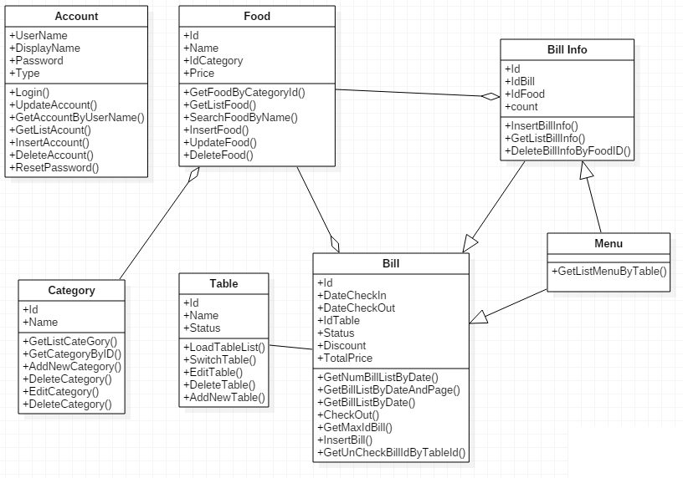

## **Sơ đồ trạng thái**

1. *Đăng nhập*

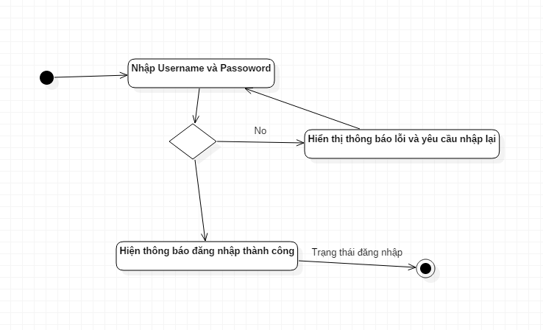

1. *Đăng xuất:*

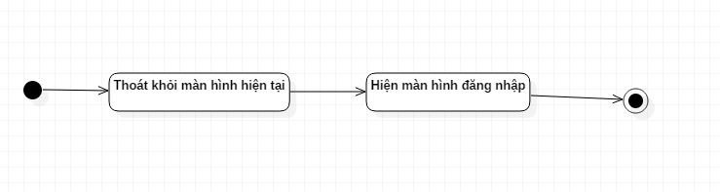

1. *Quản lý bàn*

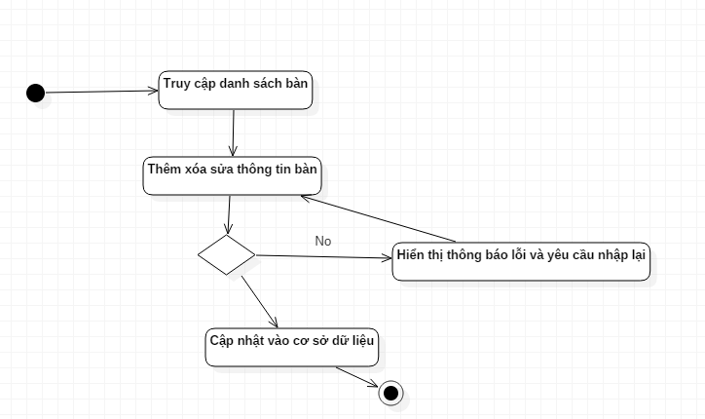

1. *Quản lý danh mục*

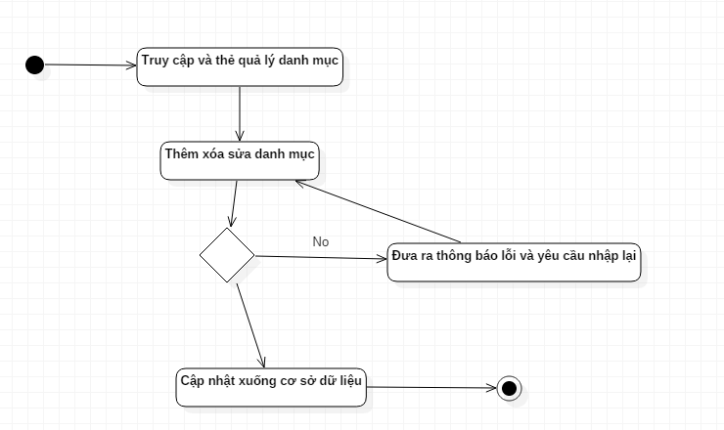

1. *Quản lý đồ uống*

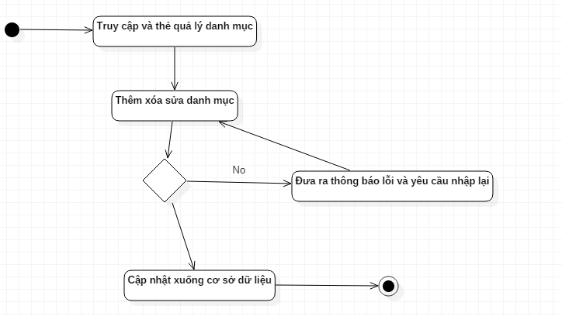

1. *Quản lý tài khoản nhân viên*

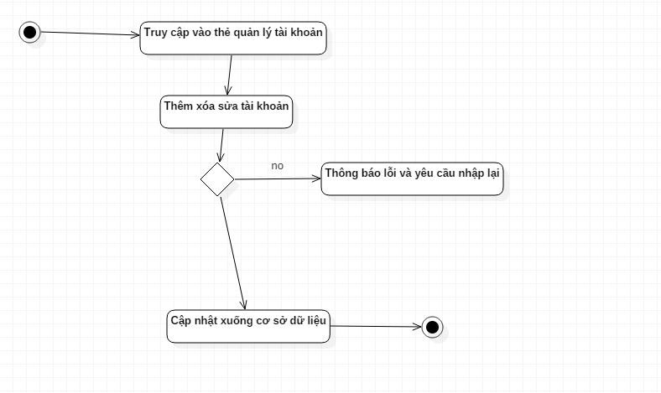

1. *Quản lý thông tin cá nhân*

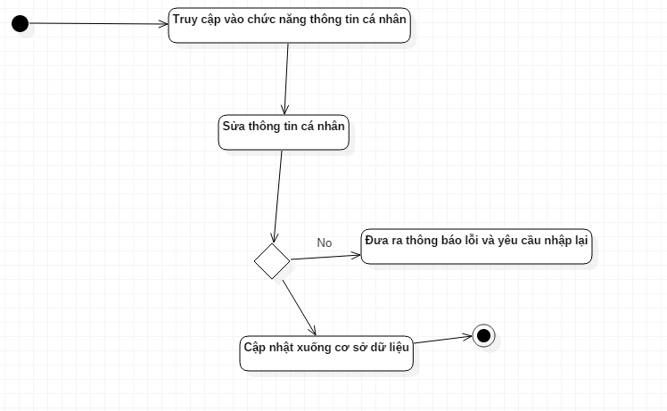

1. *Thêm món*

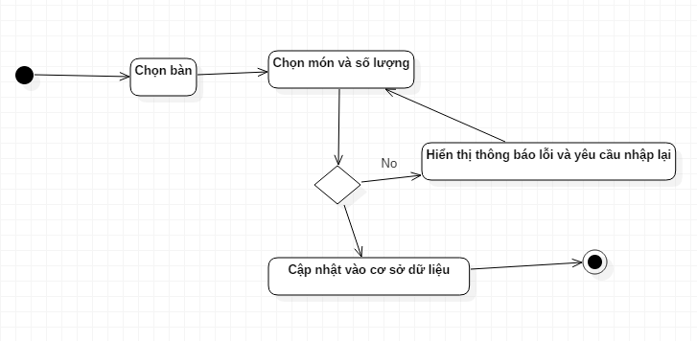

1. *Thanh toán*

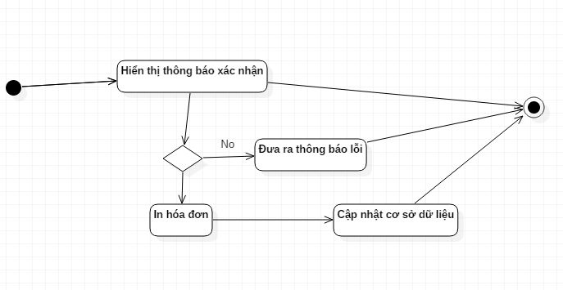

Chương 5: Thiết kế Dữ liệu

## **Sơ đồ logic**

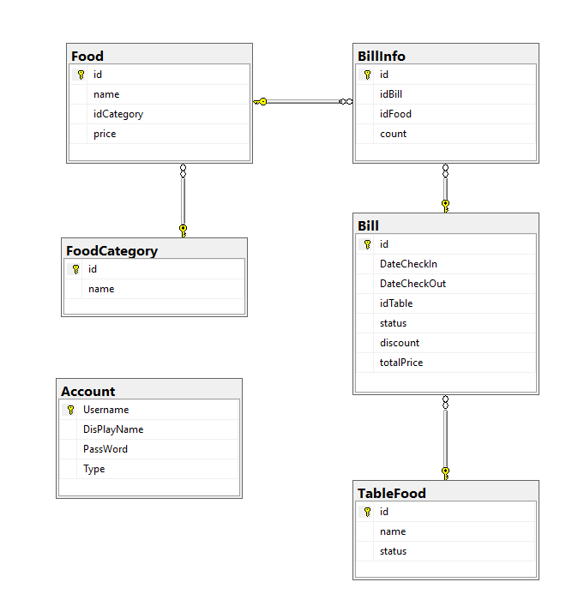

Hình 1 Sơ đồ logic dữ liệu

|  |  |  |
| --- | --- | --- |
| STT | TÊN BẢNG | CHI TIẾT |
| 1 | Account | Danh sách tài khoản |
| 2 | TableFood | Danh sách bàn |
| 3 | FoodCategory | Danh sách loại món |
| 4 | Food | Danh sách món |
| 5 | Bill | Danh sách hóa đơn |
| 6 | BillInfo | Danh sách chi tiết hóa đơn |

## **Mô tả chi tiết các kiểu dữ liệu trong sơ đồ logic**

### *Bảng Account*

|  |  |  |  |  |
| --- | --- | --- | --- | --- |
| STT | Tên thuộc tính | Kiểu | Ràng buộc | Ghi chú |
| 1 | Username | nvarchar | 100 | Khóa chính, tên tài khoản |
| 2 | DisplayName | nvarchar | 100 | Tên thật chủ tài khoản |
| 3 | PassWord | nvarchar | 100 | Mật khẩu |

### *Bảng TableFood*

|  |  |  |  |  |
| --- | --- | --- | --- | --- |
| STT | Tên thuộc tính | Kiểu | Ràng buộc | Ghi chú |
| 1 | id | int | Tự động | Khóa chính, ID bàn |
| 2 | name | nvarchar | 100 | Tên bàn |
| 3 | status | nvarchar | 100 | Tình trạng bàn |

### *Bảng FoodCategory*

|  |  |  |  |  |
| --- | --- | --- | --- | --- |
| STT | Tên thuộc tính | Kiểu | Ràng buộc | Ghi chú |
| 1 | id | int | Tự động | Khóa chính, ID loại |
| 2 | name | nvarchar | 100 | Tên loại món |

### *Bảng Food*

|  |  |  |  |  |
| --- | --- | --- | --- | --- |
| STT | Tên thuộc tính | Kiểu | Ràng buộc | Ghi chú |
| 1 | id | int | Tự động | Khóa chính, ID loại |
| 2 | name | nvarchar | 100 | Tên món |
| 3 | idCategory | int |  | Khóa ngoại, |
| 4 | price | float |  | Giá món |

### *Bảng Bill*

|  |  |  |  |  |
| --- | --- | --- | --- | --- |
| STT | Tên thuộc tính | Kiểu | Ràng buộc | Ghi chú |
| 1 | id | int | Tự động | Khóa chính, ID loại |
| 2 | DateCheckIn | Date |  | Ngày lập |
| 3 | DateCheckOut | Date |  | Ngày kiểm tra |
| 4 | idTable | int |  | Khóa ngoại, ID bàn mà hóa đơn lập |
| 5 | status | int |  | Tình trạng bàn |
| 6 | discount | int |  | Giảm giá |
| 7 | totalPrice | float |  | Giá hóa đơn |

### *Bảng BillInfo*

|  |  |  |  |  |
| --- | --- | --- | --- | --- |
| STT | Tên thuộc tính | Kiểu | Ràng buộc | Ghi chú |
| 1 | id | int | Tự động | Khóa chính, ID loại |
| 2 | idBill | Date |  | Khóa ngoại, ID hóa đơn |
| 3 | idFood | Date |  | Khóa ngoại, món đã đặt |
| 4 | count | int |  | Số lượng món |

Chương 6: Thiết kế Kiến trúc

## **Kiến trúc hệ thống**

Hệ thống sử dụng mô hình 3 layer :

* GUI : thành phần xử lý hiển thị giao diện với người dùng. Quản lý các yêu cầu từ người dùng, xác thực tính hợp lệ của dữ liệu nhập bởi người dùng.
* BLL : Thành xử lý ngiệp vụ
* DAL : thành phần thực hiện giao tiếp với CSDL

Trình tự thực hiện ở kiến trúc 3-Layer:

* Người dùng giao tiếp với GUI để gửi thông tin và yêu cầu, GUI thực hiện xác thực dữ liệu, nếu hợp lệ, GUI sẽ gửi dữ liệu cho BLL xử lý
* BLL sau khi nhận dữ liệu từ GUI sẽ thực hiện các nghiệp vụ tính toán, nếu các nghiệp vụ có cần sử dụng CSDL thì BLL sẽ gọi DAO để lấy/lưu dữ liệu xuống CSDL. Sau đó, kết quả xử lý sẽ được trả về GUI để hiển thị ra cho người dùng.
* Các dử liệu được trung chuyển bằng các DTO (data transfer object), đây là các class thể hiện các đối tượng được lưu trong database.

## **Mô tả chi tiết từng thành phần trong hệ thống**

### *GUI :*

|  |  |  |
| --- | --- | --- |
| STT | Tên Form | Ghi chú |
| 1 | fAccountProfile | Form thay đổi thông tin tài khoản |
| 2 | fAdmin | Form quản lý của Admin |
| 3 | fLogin | Form đăng nhập |
| 4 | fTableManager | Form bán hàng của nhân viên |

### *BLL :*

|  |  |  |
| --- | --- | --- |
| STT | Tên class | Ghi chú |
| 1 | AccountDAO | Xử lý tài khoản, đăng nhập |
| 2 | BillDAP | Xử lý hóa đơn |
| 3 | BillInfoDAO | Xử lý chi tiết hóa đơn |
| 4 | CategoryDAO | Xử lý loại món |
| 5 | DataProvider | Xử lý kết nối csdl, thực thi |
| 6 | FoodDAO | Xủ lý món |
| 7 | MenuDAO | Xử lý Menu |
| 8 | TableDAO | Xử lý bàn |

### *DAL :*

|  |  |  |
| --- | --- | --- |
| STT | Tên class | Ghi chú |
| 1 | AccountDTO | Tạo lớp tài khoản |
| 2 | BillDTO | Tạo lớp hóa đơn |
| 3 | BillInfoDTO | Tạo lớp chi tiết hóa đơn |
| 4 | CategoryDTO | Tạo lớp loại món |
| 5 | FoodDTO | Tạo lớp món |
| 6 | MenuDTO | Tạo lớp menu |
| 7 | TableDTO | Tạo lớp bàn |

Chương 7: Thiết kế Giao diện

## **Danh sách các màn hình**

|  |  |  |
| --- | --- | --- |
| STT | Tên màn hình | Ý nghĩa/Ghi chú |
| 1 | Màn hình đăng nhập | Màn hình đăng nhập dùng để đăng nhập vào hệ thống. Mỗi người dùng phải có một tài khoản riêng để đăng nhập vào hệ thống. Người dùng ở hệ thống này chính là Chủ quán hoặc Người Quản lý cửa hàng (với vai trò là Admin) và nhân viên. Các thông tin liên quan được quản lý trong chức năng quản lý tài khoản của Admin. |
| 2 | Màn hình chính | Màn hình chính là form giao diện chính của chương trình, hiển thị các Button điều hướng đến các màn hình khác; cho phép nhân viên lập hoá đơn theo từng bàn, chọn món, chuyển bàn, giảm giá (nếu có khuyển mãi). |
| 3 | Màn hình thống kê doanh thu | Màn hình thống kê doanh thu giúp cho chủ quán thống kê doanh thu bán hàng theo ngày, theo bàn. |
| 4 | Màn hình quản lý thức ăn/đồ uống | Màn hình này cho phép Admin thêm món ăn/đồ uống vào kho dự liệu, xoá món ăn/đồ uống, thay đổi tên món hoặc cập nhật giá. |
| 5 | Màn hình quản lý danh mục thức ăn/đồ uống | Màn hình này cho phép Admin thêm danh mục loại món ăn/đồ uống vào kho dự liệu, xoá danh mục hoặc thay đổi tên danh mục. |
| 6 | Màn hình quản lý bàn | Màn hình này cho phép Admin quản lý các bàn ăn, thêm xoá bàn hoặc sửa đổi một số thông tin của bàn. |
| 7 | Màn hình quản lý tài khoản | Màn hình này cho phép Admin quản lý các tài khoản của phần mềm, thêm, xoá tài khoản. |
| 8 | Màn hình thay đổi thông tin tài khoản | Màn hình thay đổi thông tin tài khoản cho phép người dùng thay đổi tên hiển thị và mật khẩu của tài khoản. |

## **Mô tả chi tiết mỗi màn hình**

1. *Màn hình đăng nhập*

* **Chi tiết màn hình:**

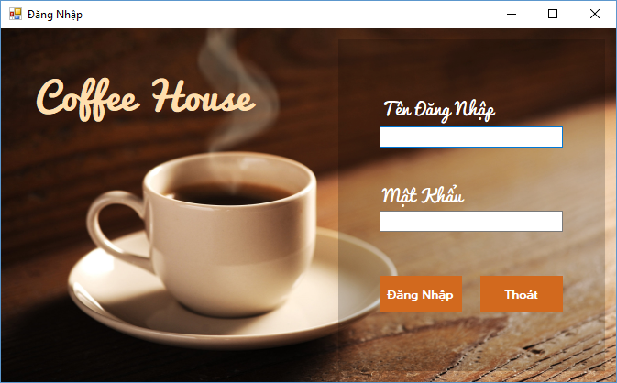

|  |  |  |  |  |
| --- | --- | --- | --- | --- |
| STT | Tên | Kiểu | Chức năng | Ghi chú |
| 1 | Tên đăng nhập | Textbox | Tên đăng nhập của người dùng |  |
| 2 | Mật khẩu | Textbox | Mật khẩu của người dùng |  |
| 3 | Đăng nhập | Button | Đăng nhập vào hệ thống |  |
| 4 | Thoát | Button | Thoát khỏi phần mềm |  |

* **Danh sách các biến cố và xử lý tương ứng:**

|  |  |  |
| --- | --- | --- |
| STT | Biến cố | Xử lý |
| 1 | Nhấn Button Đăng nhập | Nếu người dùng nhập sai Tên đăng nhập hoặc Mật khẩu 🡪 hiện ra MessageBox: “Sai Tài khoản hoặc Mật khẩu!”.  Nếu người dùng nhâp đúng Tên đăng nhập hoặc Mật khẩu 🡪 đi đến Màn hình chính. |
| 2 | Nhấn Button Thoát | Hiện ra MessageBox “Bạn có thực sự muốn thoát chương trình?”.  Nếu người dùng chọn Yes 🡪 thoát chương trình.  Nếu người dùng chọn Cancel 🡪 thoát MessageBox, trở về Màn hình đăng nhập. |

1. *Màn hình chính*

* **Chi tiết màn hình:**

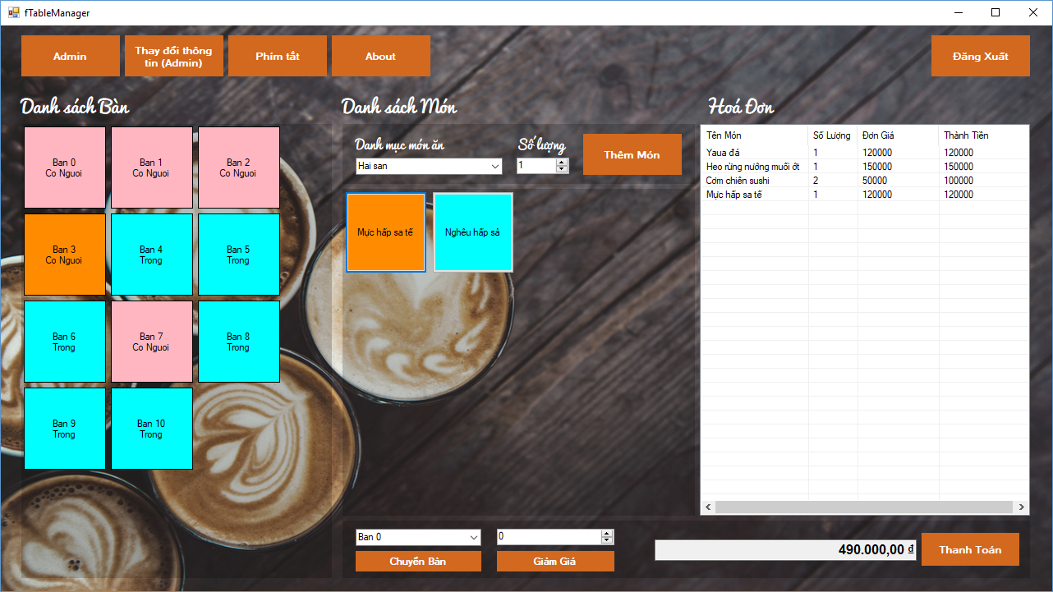

|  |  |  |  |  |
| --- | --- | --- | --- | --- |
| STT | Tên | Kiểu | Chức năng | Ghi chú |
| 1 | Admin | Button | Hiển thị màn hình quản lý của Admin. | Chỉ có đăng nhập vào tài khoản Admin thì Button mới được kích hoạt. |
| 2 | Thay đổi thông tin (*Tên tài khoản đang đăng nhập*) | Button | Hiển thị màn hình thay đổi thông tin của tài khoản đang đăng nhập. | Tuỳ vào tài khoản đăng nhập mà tên của Button sẽ thay đổi. |
| 3 | Phím tắt | Button | Hiển thị danh sách các phím tắt trên màn hình. |  |
| 4 | About | Button | Hiển thị màn hình Thông tin phiên bản/nhóm thực hiện |  |
| 5 | Đăng xuất | Button | Đăng xuất hỏi tài khoản hiện tại. |  |
| 6 | Danh sách bàn | FlowLayoutPanel | Hiển thị danh sách các bàn ăn là các Button. |  |
| 7 | Danh sách món | FlowLayoutPanel | Hiển thị danh sách các món ăn là các Button theo từng danh mục món ăn. |  |
| 8 | Danh mục món ăn | ComboBox | 1. Hiển thị danh mục món ăn đang được chọn. 2. Cho phép chọn danh mục. |  |
| 9 | Số lượng | NumbericUpDown | 1. Hiển thị số lượng món sẽ được gọi. 2. Cho phép nhập số lượng. |  |
| 10 | Thêm món | Button | Thêm món ăn với số lượng được chọn vào hoá đơn của bản. |  |
| 11 | Hoá đơn | DataGridView | Hiển thị thông tin hoá đơn. |  |
| 12 | Bàn cần chuyển đến | ComboBox | 1. Hiển thị bàn đang sẽ chuyển đến. 2. Cho phép chọn bàn sẽ chuyển đến. |  |
| 13 | Chuyển bàn | Button | Chuyển bàn đang được chọn đến bàn cần chuyển đến. |  |
| 14 | % được giảm | NumbericUpDown | 1. Hiển thị % được giảm của tổng giá tiền. 2. Cho phép nhập giá tiền hoá đơn của bàn hiện tại được giảm. |  |
| 15 | Giảm giá | Button | Giảm giá cho hoá đơn |  |
| 16 | Tổng tiền | TextBox | Hiển thị tổng tiền hoá đơn. |  |
| 17 | Thanh toán | Button | Thanh toán hoá đơn. |  |

* **Danh sách các biến cố và xử lý tương ứng:**

|  |  |  |
| --- | --- | --- |
| STT | Biến cố | Xử lý |
| 1 | Nhấn Button Admin | Nếu tài khoản đang đăng nhập vào chương trình là tài khoản Admin 🡪 hiển thị màn hình quản lý của Admin bao gồm các Tab là các màn hình con: Màn hình thống kê doanh thu, Màn hình quản lý thức ăn/đồ uống, Màn hình quản lý danh mục thức ăn/đồ uống, Màn hình quản lý bàn, Màn hình quản lý tài khoản.  Nếu tài khoản đang đăng nhập vào chương trình không phải là tài khoản Admin 🡪 không xử lý. |
| 2 | Nhấn Button Thay đổi thông tin | Hiển thị Màn hình thay đổi thông tin tài khoản. |
| 3 | Nhấn Button Phím tắt | Hiện ra danh sách các phím tắt của màn hình chính. |
| 4 | Nhấn vào một bàn bất kì trong danh sách bàn. | Màu của Button chuyển sang Dark Orange.  Nếu bàn có khách đang sử dụng 🡪 thông tin hoá đơn sẽ được hiện thị ở DataGridView Hoá đơn, tổng giá tiền của hoá đơn được hiển thị trạng TextBox Tổng tiền. |
| 5 | Chọn loại món ăn/uống bất kì trong danh mục. | Danh sách món ăn hiển thị các món ăn/uống trong danh mục loại đã chọn, mỗi món/uống ăn ứng với một Button. |
| 6 | Nhấn vào một món ăn/uống bất kì trong danh sách món ăn. | Màu của Button chuyển sang Dark Orange. |
| 7 | Nhấn Button Thêm món | Nếu chưa chọn bàn 🡪 hiện MessageBox “Vui lòng bấm chọn bàn”.  Nếu chưa chọn món 🡪 hiện MessageBox “Vui lòng bấm chọn món ăn/uống”.  Món ăn/uống đã chọn cùng với số lượng được thêm vào hoá đơn, đồng thời hoá đơn sẽ hiển thị đơn giá ứng với món, thành tiền của mỗi món sau khi nhân đơn giá với số lượng và tổng tiền của hoá đơn. |
| 8 | Nhấn Button Chuyển bàn | Bàn đang được chọn sẽ chuyển sang bàn ở ComboBox Bàn cần chuyển đến.  Danh sách bàn được load lại.  Button bàn mới sau khi chuyển có màu Dark Orange, còn Button bàn cũ trở về màu trước đó (Hồng hoặc Xanh ứng với trạng thái Có người hoặc Trống của bàn). |
| 9 | Nhấn Button Thanh toán | Hiện lên MessageBox xác nhận thanh toán với thông tin bàn đang chọn và tổng tiền của hoá đơn sau khi giảm giá (nếu có). |
| 10 | Nhấn Button Đăng xuất | Đăng xuất khỏi tài khoản hiện tại.  Màn hình chính thoát, quay trở về màn hình đăng nhập. |

1. *Màn hình thống kê doanh thu*

* **Chi tiết màn hình:**

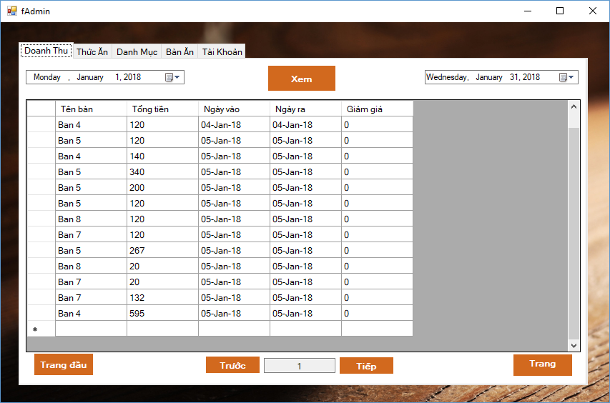

|  |  |  |  |  |
| --- | --- | --- | --- | --- |
| STT | Tên | Kiểu | Chức năng | Ghi chú |
| 1 | Ngày bắt đầu | DateTimePicker | 1. Hiển thị ngày đầu tiên của danh sách thống kê doanh thu cần xem. 2. Cho phép chọn ngày bắt đầu. |  |
| 2 | Ngày kết thúc | DateTimePicker | 1. Hiển thị ngày cuối cùng của danh sách thống kê doanh thu cần xem. 2. Cho phép chọn ngày kết thúc. |  |
| 3 | Xem | Button | Cho phép DataGridView hiển thị doanh thu theo khoảng thời gian từ ngày bắt đầu cho đến ngày kết thúc. |  |
| 4 | Danh sách doanh thu theo bàn | DataGridView | Hiển thị doanh thu. |  |
| 5 | Trang đầu | Button | Cho phép hiển thị trang đầu tiên của danh sách thống kê doanh thu. |  |
| 6 | Trước | Button | Cho phép hiển thị trang trước của trang hiện tại trong của danh sách thống kê doanh thu. |  |
| 7 | Tiếp | Button | Cho phép hiển thị trang kế tiếp của trang hiện tại trong danh sách thống kê doanh thu. |  |
| 8 | Trang cuối | Button | Cho phép hiển thị trang cuối cùng của danh sách thống kê doanh thu. |  |
| 9 | Trang | TextBox | 1. Hiển thị trang danh sách doanh thu đang xem. 2. Cho phép nhập vị trí trang người dùng muốn xem. |  |

* **Danh sách các biến cố và xử lý tương ứng:**

|  |  |  |
| --- | --- | --- |
| STT | Biến cố | Xử lý |
| 1 | Nhấn Button Xem | Hiển thị doanh thu theo khoảng thời gian từ ngày bắt đầu cho đến ngày kết thúc. |
| 2 | Nhấn Button Trước | Hiển thị trang trước của trang hiện tại trong của danh sách thống kê doanh thu. |
| 3 | Nhấn Button Tiếp | Hiển thị trang kế tiếp của trang hiện tại trong danh sách thống kê doanh thu. |
| 4 | Nhấn Button Trang đầu | Hiển thị trang đầu tiên của danh sách thống kê doanh thu. |
| 5 | Nhấn Button Trang cuối | Hiển thị trang cuối cùng của danh sách thống kê doanh thu. |

1. *Màn hình quản lý thức ăn/đồ uống*

* **Chi tiết màn hình:**

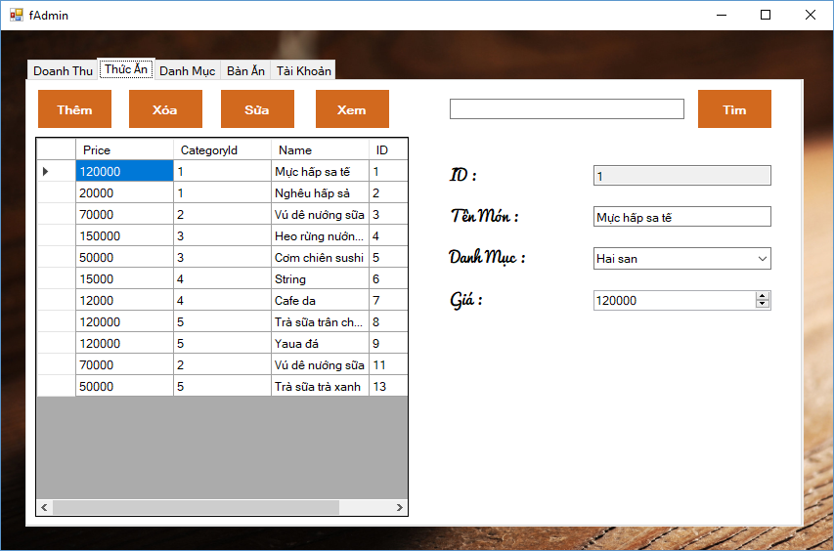

|  |  |  |  |  |
| --- | --- | --- | --- | --- |
| STT | Tên | Kiểu | Chức năng | Ghi chú |
| 1 | Thêm | Button | Thêm món ăn/đồ uống |  |
| 2 | Xoá | Button | Xoá món ăn/đồ uống |  |
| 3 | Sửa | Button | Cập nhật thông tin về món ăn/đồ uống. |  |
| 4 | Xem | Button | Xem thông tin chi tiết về món ăn/đồ uống. |  |
| 5 | Thông tin cần tìm | TextBox | Cho phép nhập thông tin món ăn/đồ uống cần tìm. |  |
| 6 | Tìm | Button | Tìm thông tin cần tìm theo thông tin trên TextBox. |  |
| 7 | Danh sách thức ăn/đồ uống | DataGridView | Hiển thị danh sách món ăn/đồ uống. |  |
| 8 | ID | TextBox | Hiển thị mã món ăn/đồ uống. |  |
| 9 | Tên món | TextBox | Hiển thị tên món ăn/đồ uống.  Cho phép cập nhật, nhập mới tên món ăn/đồ uống. |  |
| 10 | Danh mục | ComboBox | Hiển thị danh mục loại món ăn/đồ uống.  Cho phép chọn loại món ăn/đồ uống. |  |
| 11 | Giá | NumbericUpDown | Hiển thị giá của món ăn/đồ uống.  Cho phép cập nhật, nhập mới giá món ăn/đồ uống. |  |

* **Danh sách các biến cố và xử lý tương ứng:**

|  |  |  |
| --- | --- | --- |
| STT | Biến cố | Xử lý |
| 1 | Nhấn Button Thêm | Hiện MessageBox “Thêm món thành công”.  Món ăn/đồ uống mới được cập nhật trong danh sách thức ăn/đồ uống. |
| 2 | Nhấn Button Xoá | Hiện MessageBox “Xoá món thành công”.  Món ăn/đồ uống được chọn bị xoá khỏi danh sách thức ăn/đồ uống. |
| 3 | Nhấn Button Sửa | Hiện MessageBox “Sửa món thành công”.  Thông tin món ăn/đồ uống được chọn được cập nhật trong danh sách thức ăn/đồ uống. |

1. *Màn hình quản lý danh mục thức ăn/đồ uống*

* **Chi tiết màn hình:**

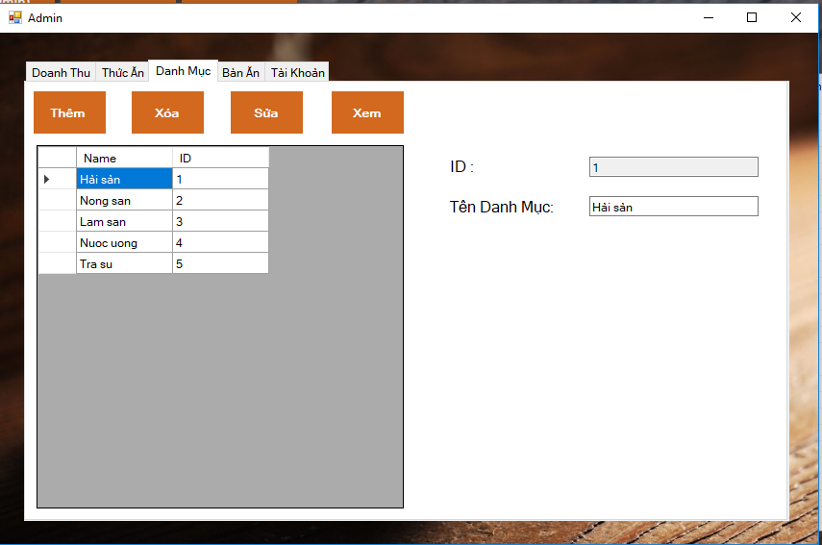

|  |  |  |  |  |
| --- | --- | --- | --- | --- |
| STT | Tên | Kiểu | Chức năng | Ghi chú |
| 1 | Thêm | Button | Thêm loại món ăn/đồ uống |  |
| 2 | Xoá | Button | Xoá loại món ăn/đồ uống |  |
| 3 | Sửa | Button | Cập nhật thông tin về loại món ăn/đồ uống. |  |
| 4 | Xem | Button | Xem thông tin chi tiết về loại món ăn/đồ uống. |  |
| 5 | Thông tin cần tìm | TextBox | Cho phép nhập thông tin loại món ăn/đồ uống cần tìm. |  |
| 6 | Tìm | Button | Tìm thông tin cần tìm theo thông tin trên TextBox. |  |
| 7 | Danh sách danh mục thức ăn/đồ uống | DataGridView | Hiển thị danh sách loại món ăn/đồ uống. |  |
| 8 | ID | TextBox | Hiển thị mã loại món ăn/đồ uống |  |
| 9 | Tên danh mục | TextBox | Hiển thị tên loại món ăn/đồ uống  Cho phép cập nhật, nhập mới tên loại món ăn/đồ uống. |  |

* **Danh sách các biến cố và xử lý tương ứng:**

|  |  |  |
| --- | --- | --- |
| STT | Biến cố | Xử lý |
| 1 | Nhấn Button Thêm | Hiện MessageBox “Thêm danh mục thành công”.  Danh mục món ăn/đồ uống mới được cập nhật trong danh sách danh mục thức ăn/đồ uống. |
| 2 | Nhấn Button Xoá | Hiện MessageBox “Xoá danh mục thành công”.  Danh mục món ăn/đồ uống được chọn bị xoá khỏi danh sách danh mục thức ăn/đồ uống. |
| 3 | Nhấn Button Sửa | Hiện MessageBox “Sửa danh mục thành công”.  Thông tin danh mục món ăn/đồ uống được chọn được cập nhật trong danh sách danh mục thức ăn/đồ uống. |

1. *Màn hình quản lý bàn*

* **Chi tiết màn hình:**

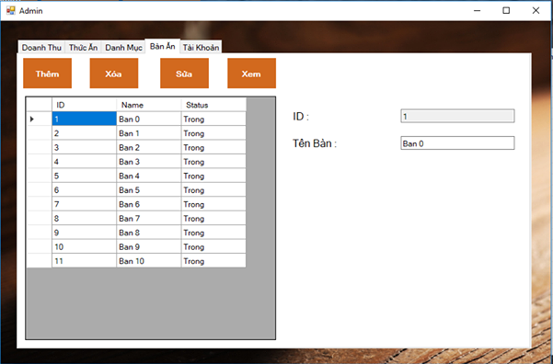

|  |  |  |  |  |
| --- | --- | --- | --- | --- |
| STT | Tên | Kiểu | Chức năng | Ghi chú |
| 1 | Thêm | Button | Thêm bàn |  |
| 2 | Xoá | Button | Xoá bàn |  |
| 3 | Sửa | Button | Cập nhật thông tin về bàn. |  |
| 4 | Xem | Button | Xem thông tin chi tiết về bàn. |  |
| 5 | Thông tin cần tìm | TextBox | Cho phép nhập thông tin bàn cần tìm. |  |
| 6 | Tìm | Button | Tìm thông tin cần tìm theo thông tin trên TextBox. |  |
| 7 | Danh sách bàn | DataGridView | Hiển thị danh sách bàn. |  |
| 8 | ID | TextBox | Hiển thị mã món ăn/đồ uống. |  |
| 9 | Tên bàn | TextBox | Hiển thị tên bàn.  Cho phép cập nhật, nhập mới tên bàn. |  |

* **Danh sách các biến cố và xử lý tương ứng:**

|  |  |  |
| --- | --- | --- |
| STT | Biến cố | Xử lý |
| 1 | Nhấn Button Thêm | Hiện MessageBox “Thêm bàn thành công”.  Bàn mới được cập nhật trong danh sách bàn. |
| 2 | Nhấn Button Xoá | Hiện MessageBox “Xoá bàn thành công”.  Bàn được chọn bị xoá khỏi danh sách bàn. |
| 3 | Nhấn Button Sửa | Hiện MessageBox “Sửa bàn thành công”.  Thông tin bàn được chọn được cập nhật trong danh sách bàn. |

1. *Màn hình quản lý tài khoản*

* **Chi tiết màn hình:**

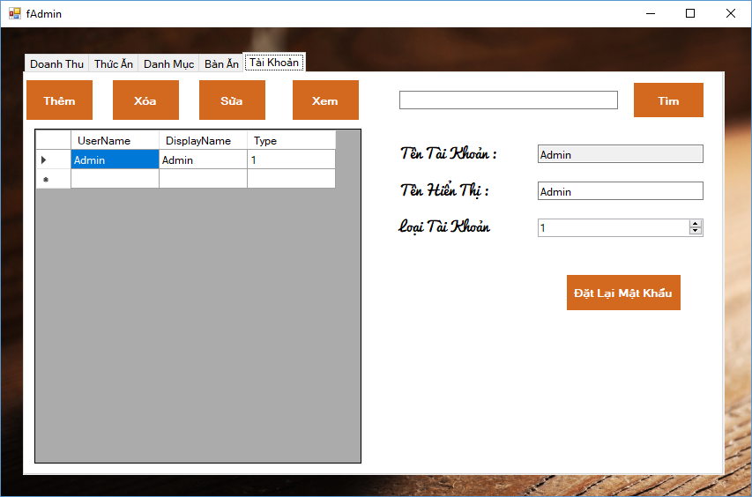

|  |  |  |  |  |
| --- | --- | --- | --- | --- |
| STT | Tên | Kiểu | Chức năng | Ghi chú |
| 1 | Thêm | Button | Thêm tài khoản |  |
| 2 | Xoá | Button | Xoá tài khoản |  |
| 3 | Sửa | Button | Cập nhật thông tin tài khoản |  |
| 4 | Xem | Button | Xem chi tiết thông tin tài khoản |  |
| 5 | Thông tin cần tìm | TextBox | Cho phép nhập thông tin tài khoản cần tìm. |  |
| 6 | Tìm | Button | Tìm thông tin cần tìm theo thông tin trên TextBox. |  |
| 7 | Danh sách tài khoản | DataGridView | Hiển thị danh sách các tài khoản. |  |
| 8 | Tên đăng nhập | TextBox | Hiển thị tên đăng nhập |  |
| 9 | Tên hiển thị | TextBox | 1. Hiển thị tên hiển thị của tài khoản. 2. Cho phép nhập tên hiển thị mới cho tài khoản. |  |
| 10 | Loại tài khoản | ComboBox | 1. Hiển thị loại tài khoản. 2. Cho phép chọn loại tài khoản. |  |
| 11 | Đặt lại mật khẩu | Button | Đặt lại mật khẩu |  |

* **Danh sách các biến cố và xử lý tương ứng:**

|  |  |  |
| --- | --- | --- |
| STT | Biến cố | Xử lý |
| 1 | Nhấn Button Thêm | Hiện MessageBox “Thêm tài khoản thành công”.  Tài khoản mới được cập nhật trong danh sách tài khoản. |
| 2 | Nhấn Button Xoá | Hiện MessageBox “Xoá tài khoản thành công”.  Tài khoản được chọn bị xoá khỏi danh sách tài khoản. |
| 3 | Nhấn Button Sửa | Hiện MessageBox “Sửa tài khoản thành công”.  Thông tin tài khoản được chọn được cập nhật trong danh sách tài khoản. |

1. *Màn hình thay đổi thông tin cá nhân*

* **Chi tiết màn hình:**

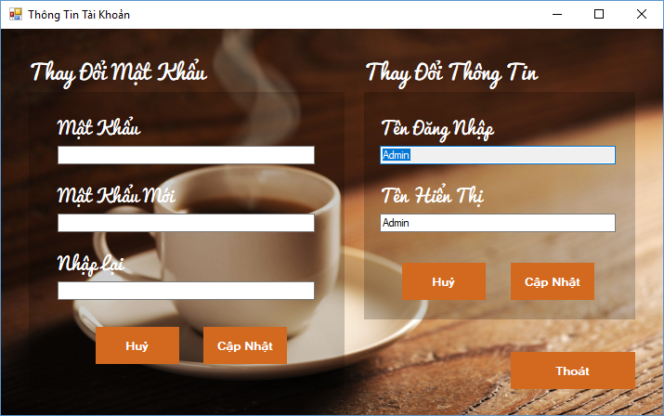

|  |  |  |  |  |
| --- | --- | --- | --- | --- |
| STT | Tên | Kiểu | Chức năng | Ghi chú |
| 1 | Mật khẩu hiện tại | TextBox | Cho phép nhập mật khẩu hiện tại để thay đổi mật khẩu. |  |
| 2 | Mật khẩu mới | TextBox | Cho phép nhập mật khẩu mới để thay đổi mật khẩu. |  |
| 3 | Nhập lại mật khẩu | TextBox | Cho phép nhập lại mật khẩu mới để thay đổi mật khẩu. |  |
| 4 | Huỷ thay đổi mật khẩu | Button | Huỷ quá trình thay đổi mật khẩu. |  |
| 5 | Cập nhật mật khẩu | Button | Cập nhật mật khẩu. |  |
| 6 | Tên đăng nhập | TextBox | Hiển thị tên đăng nhập. |  |
| 7 | Tên hiển thị | TextBox | Cho phép nhập tên hiển thị mới. |  |
| 8 | Huỷ thay đổi tên | Button | Huỷ quá trình thay đổi tên. |  |
| 9 | Cập nhật tên | Button | Cập nhật tên hiển thị mới cho tài khoản. |  |
| 10 | Thoát | Button | Thoát màn hình. |  |

* **Danh sách các biến cố và xử lý tương ứng:**

|  |  |  |
| --- | --- | --- |
| STT | Biến cố | Xử lý |
| 1 | Nhấn Button Huỷ thay đổi mật khẩu | Các TextBox nhập mật khẩu được trả về trạng thái trống. |
| 2 | Nhấn Button Cập nhật mật khẩu | Nếu mật khẩu hiện tại sai 🡪 hiển thị MessageBox “Vui long nhập đúng mật khẩu”.  Nếu mật khẩu nhập lại không khớp với mật khẩu mới 🡪 hiển thị MessageBox “Vui lòng nhập lại mật khẩu đúng với mật khẩu mới!”.  Nếu nhập đúng mật khẩu hiện tại và mật khẩu nhập lại khớp với mật khẩu mới 🡪 hiển thị MessageBox “Cập nhật thành công”. |
| 3 | Nhấn Button Huỷ thay đổi tên | TextBox nhập tên mới được trả về trạng thái trống. |
| 4 | Nhấn Button Cập nhật tên hiển thị | Hiển thị MessageBox “Cập nhật thành công”. |
| 5 | Nhấn Button Thoát | Thoát khỏi màn hình thay đổi thông tin. |

1. *Màn hình khác: Thông tin nhóm*

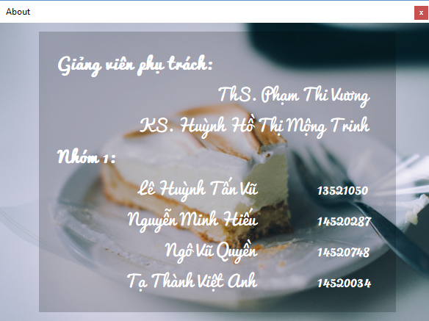

Chương 8: Kết luận

## **Môi trường phát triển và môi trường triển khai**

1. *Môi trường phát triển ứng dụng:*

* Hệ điều hành: Windows 8.1 và Windows 10
* Hệ quản trị cơ sở dữ liệu Microsoft SQL 2017
* Công cụ dùng để phân tích, thiết kế: Microsoft Visio 2016
* Công cụ đã dùng để xây dựng ứng dụng: Visual Studio 2015
* Các thư viện đã sử dụng: Không có

1. *Môi trường triển khai ứng dụng:*

* Hệ điều hành: Microsoft Windows
* Cần cài đặt .Net Framework 4.5

## **Kết quả đạt được**

* Đã phân tích, thiết kế tất cả các chức năng, và các chức năng cũng đã cài đặt hoàn chỉnh.
* Điểm nhấn của phần mềm:
* Giao diện đẹp
* Ứng dụng được xây dựng theo kiến trúc MVC

## **Hướng phát triển**

* Mở rộng thêm các chức năng quản lý khác:
* Quản lý kho
* Quản lý thời gian đăng nhập của tài khoản
* Thêm hình ảnh tương ứng với các món ăn/đồ uống.
* Mở rộng quy mô người dùng mà phần mềm hướng đến (từ vừa và nhỏ sang lớn).

Tài liệu tham khảo

1. Slide bài giảng Head First Object-Oriented Analysis and Design
2. Slide bài giảng môn Phát triển phần mềm hướng đối tượng của thầy Phạm Thi Vương